В период с 01.12.2018 по 31.12.2018 г. Аварий и иных технологических нарушения на объектах электроэнергетики не происходило.
В период с 01.01.2018г по 31.12.2018г. по границам территориальных зон деятельности ООО «Волгоградская ГРЭС» было одно аварийное отключение I с.ш. и II с.ш. 110 кВ 23.01.2018г., связанное с повреждением ШСВ-110 кВ.

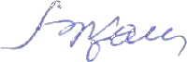
Начальник ЭЦ В.В. Краснобай

